Оглавление

Введение………………………………………………………………………...2-3 Глава I. Краткий анализ учебников математики, используемых в общеобразовательных учреждениях РФ…………………………………...4-7
§1. Распространённая схема использования учебников
§2. Малораспространённая схема использования учебников
§3. Рекомендации
Глава II. УМК: Мордкович А. Г. Алгебра и начала математического анализа. 10—11 классы (базовый уровень)………………………………...8-9
Глава III. А.Г. Мордкович «Алгебра и начала анализа 10-11» (базовый уровень) и тематическое планирование учебного материала………...10-15
Заключение……………………………………………………………………...16

Введение

Математическое образование в системе общего среднего образования занимает одно из ведущих мест, что определяется безусловной практической значимостью математики, её возможностями в развитии и формировании мышления человека, её вкладом в создание представлений о научных методах познания действительности. Математическое образование является неотъемлемой частью гуманитарного образования в широком понимании этого слова, существенным элементом формирования личности. Школьное математическое образование способствует овладению универсальным математическим языком для естественно-научных предметов, овладению знаниями, необходимыми для существования в современном мире, развивает воображение, интуицию, формирует навыки логического и алгоритмического мышления.
Выбор учебно-методического комплекта требует от педагога не только глубокого знания содержания предмета, структурно-методических особенностей того или иного УМК, но и умения ориентироваться в нормативных документах, отражающих основные направления государственной политики в сфере образования. Решение о продолжении использовании того или иного УМК, а также о переходе на новый УМК принимаются педагогом совместно с администрацией образовательного учреждения.

Принципы построения учебного плана для X-XI классов основаны на идее двухуровневого (базового и профильного) федерального компонента государственного стандарта общего образования. Учебный предмет «Математика» представлен в учебном плане образовательных учреждений для изучения либо на базовом, либо на профильном уровнях.

На изучение математики на базовом уровне согласно региональному базисному учебному плану отводится не менее 4 часов в неделю. В школах за счет компонента образовательного учреждения возможно увеличение времени на изучение учебного предмета до 5 - 7 часов в неделю.
На изучение математики на профильном уровне выделяется учебное время в объеме 6 часов в неделю. В школах для успешного усвоения материала выделяется дополнительное время в объеме 1-3 часа в неделю.
Содержание образования в конкретном образовательном учреждении определяется образовательной программой, утвержденной образовательным учреждением самостоятельно. Содержание школьного математического образования, соответствующее Государственному образовательному стандарту по математике, отражено в учебниках, список которых опубликован в Федеральных перечнях учебников, рекомендованных и допущенных Министерства образования и науки РФ к использованию в образовательном процессе в ОУ на 2012/2013 учебный год. (Приказ Министерства образования и науки РФ от 27.12.2011. № 2885). Ориентируясь на этот перечень, учителя могут выбрать учебно-методические комплекты, соответствующие специфике образовательного учреждения и контингенту учащихся. Необходимо учитывать, что многие УМК были переработаны в последние годы, поэтому к преподаванию допускаются учебники, изданные не ранее 2008 года и содержащие стохастическую линию.
Педагогам следует обратить внимание на изучение тем:
- в основной школе «Элементы логики, комбинаторики, статистики и теории вероятностей»;
- в средней школе «Элементы комбинаторики, статистики и теории вероятностей».
Педагогические работники имеют право на свободу выбора и использования учебников в соответствии с образовательной программой, утверждённой образовательным учреждением. Выбор учебников осуществляется в соответствии со списком учебников, определённым ОУ (ст. 55 Закона РФ «Об образовании»).
При выборе программ и учебников учитывается принцип преемственности между основной и средней школой. Выбранные программы и учебники соответствуют профилям обучения.

Глава I. Краткий анализ учебников математики, используемых в общеобразовательных учреждениях РФ

§1. Распространённая схема использования учебников
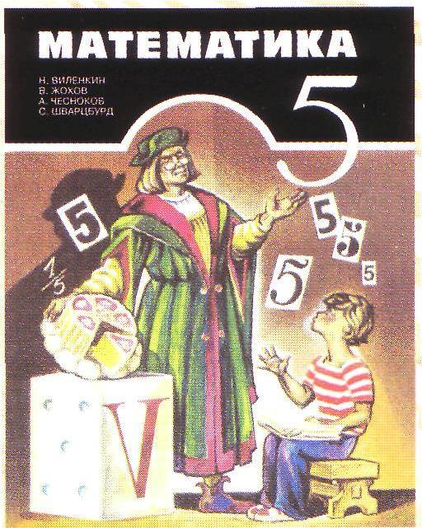
В обучении математике в общеобразовательных учреждениях РФ сложилась следующая, достаточно устойчивая, схема использования учебников:
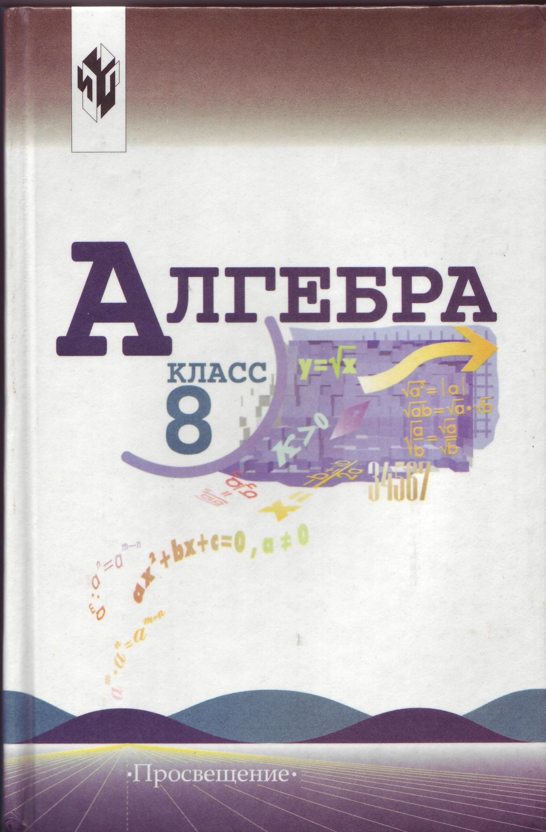
а) 5-6 класс – Н.Я. Виленкин и др. («Математика»);
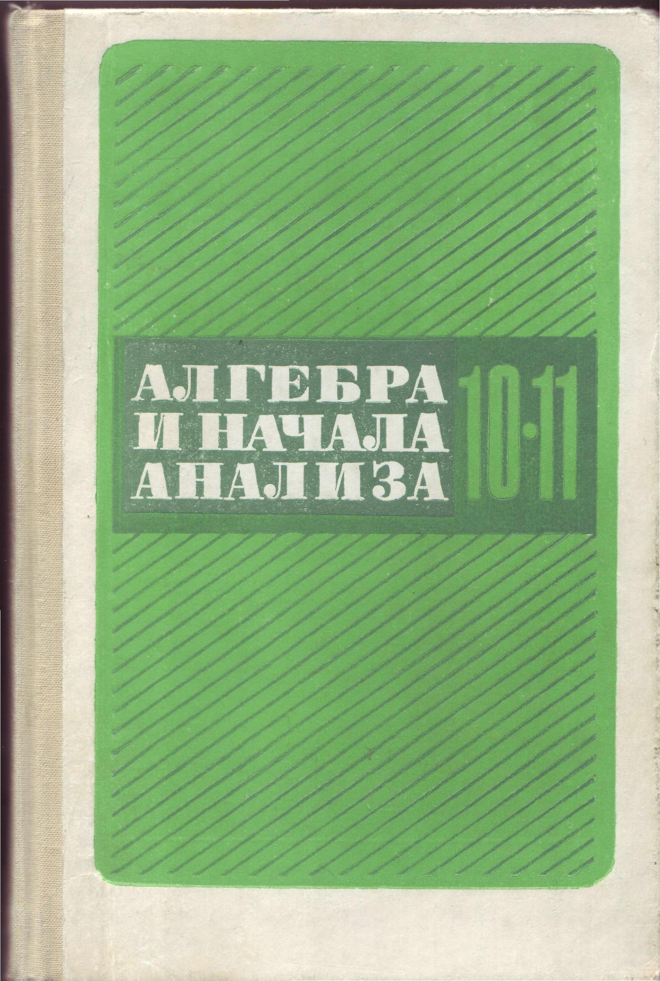
7-9 класс – Ю.Н. Макарычев, Н.Г. Миндюк и др. («Алгебра»);
10-11 класс – А.Н. Колмогоров и др. («Алгебра и
начала анализа»).
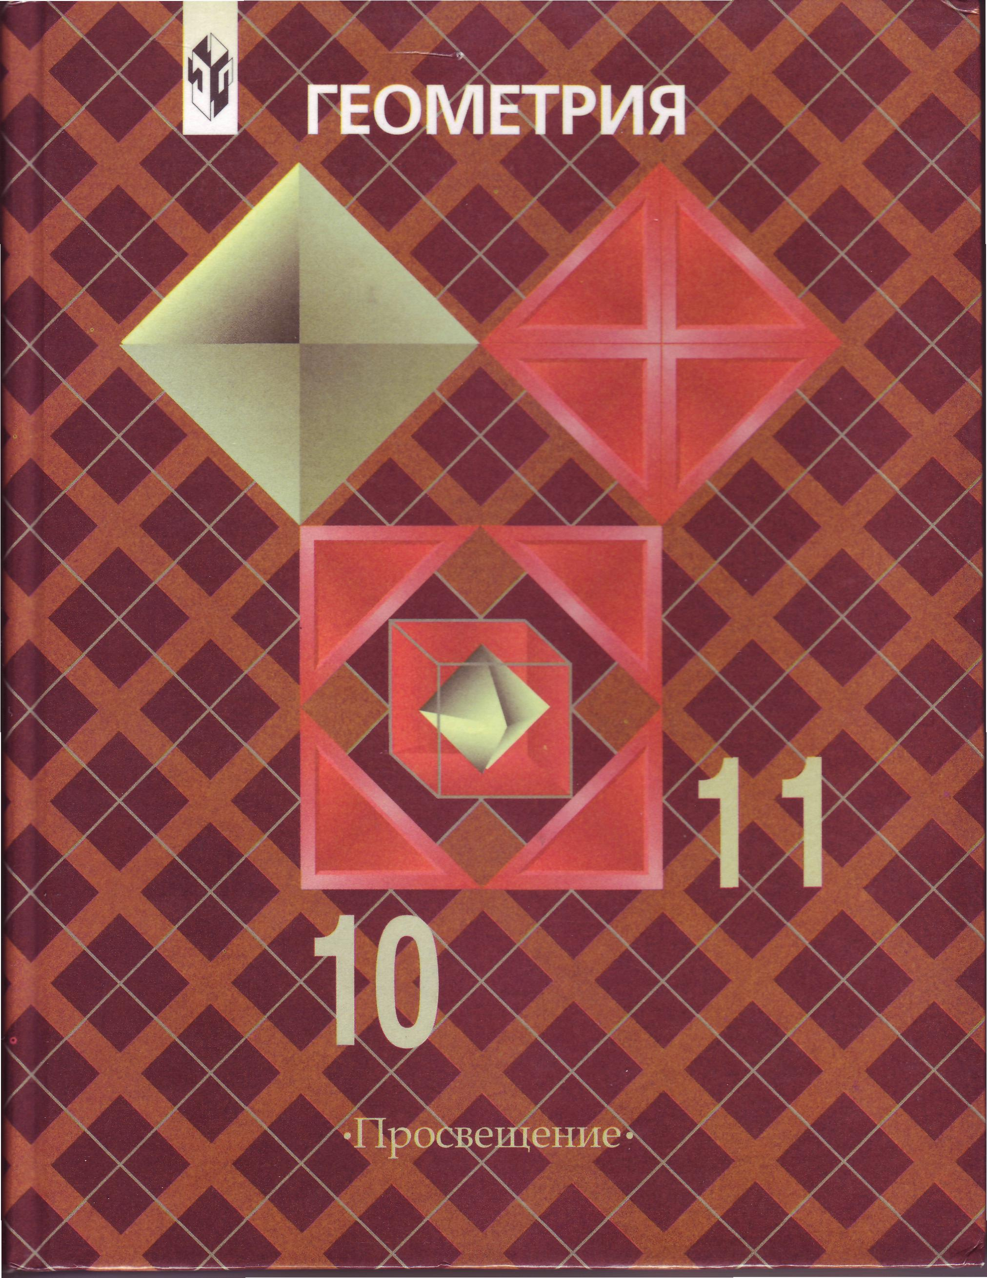
Все указанные учебники написаны на числовой основе.
б) Геометрия 7-11 класс – учебник Л.С. Атанасяна и др. – (60% ОУ) и учебник А.В. Погорелова (35% ОУ).
Данная модель преподавания математики действует более 20 лет, и, несмотря на определенные несоответствия современным требованиям математического образования, по-прежнему является доминирующей.
Причины:
- отшлифованная методика работы по данным учебникам, огромный дидактический материал, накопленный учителями; мощное методическое сопровождение учебников, разработанное за 20 лет, и т.д.;
- именно эти учебники переведены на татарский язык;
- нежелание (невозможность) переходить на новые УМК;
- новые переиздания (уточненные и дополненные) позволяют минимизировать несоответствия между содержательной частью данных учебников и современными изменениями в системе образования.
Следует отметить положительные моменты обновленных учебников «этой серии»:
- учебники написаны с учетом особенностей развития детей;
- учебники содержат теоретический материал, изложенный коротко и доступно с широкой системой упражнений, органически связанной с предлагаемой теорией;
- в каждом пункте учебников содержатся задания, способствующие достижению уровня обязательной подготовки;
- в учебники включены дополнительные упражнения к отдельным пунктам и главам, имеются задачи повышенной трудности, что дает возможность осуществлять дифференцированный подход к обучению.
§2. Малораспространённая схема использования учебников
В небольших количествах используются и другие учебники (УМК) следующих авторов:
1) Математика
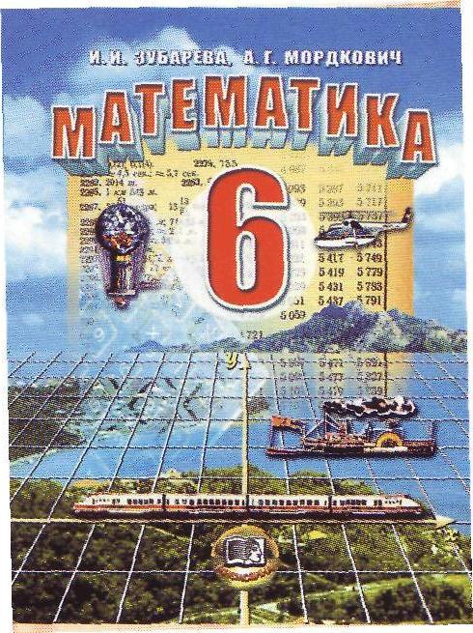
Л.Г. Петерсон, Г.В. Дорофеев «Математика 5-6» (5-8% ОУ);
М.Б. Волович. «Математика 5-6» (0,5% ОУ);
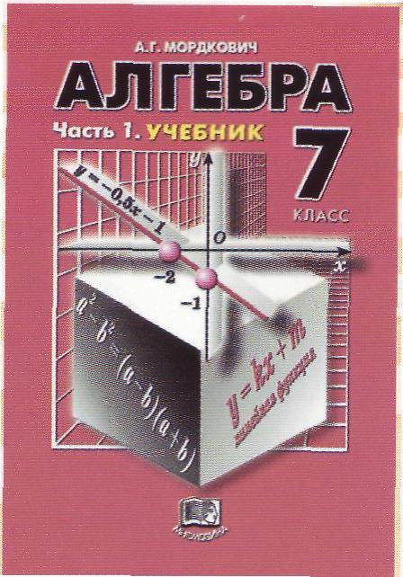
И.И. Зубарева, А.Г. Мордкович. «Математика 5-6» (3-5%ОУ);
Никольский С.М., «Математика 5-6» (единичные случаи).
2) Алгебра
А.Г. Мордкович. «Алгебра 7-9» (5-10% ОУ);
Ш.А. Алимов и др., «Алгебра 7-9» (в 5-10% ОУ);
С.М. Никольский и др. «Алгебра 7-9» (единичные случаи).
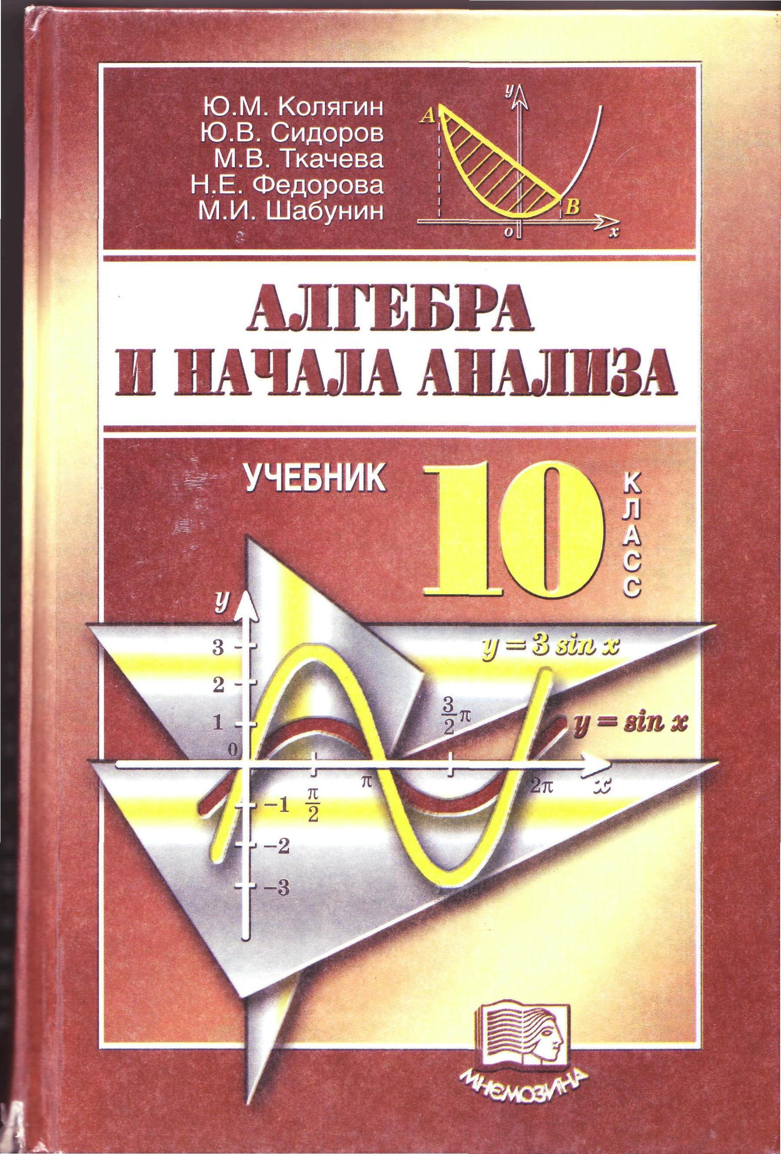
3) Алгебра и начала анализа
А.Г. Мордкович или А.Г. Мордкович, П.В. Семенов. «Алгебра и начала анализа 10-11» (10-15% ОУ);
- Ш.А. Алимов и др. или Ю.М. Колягин и др., «Алгебра и начала анализа 10-11» (5-10% ОУ);
С.М. Никольский и др., «Алгебра и начала анализа 10-11» (единичные случаи).
По названным учебникам (УМК) в республике четко прослеживается тенденция следующая тенденция. За последние 3-5 лет увеличивается число классов, образовательных учреждений, переходящих на учебные пособия А.Г. Мордковича (авторского коллектива под руководством А.Г. Мордковича).
§3. Рекомендации
В качестве основных рекомендаций при выборе учителями новых УМК могут выступать следующие:
1. Завершенность линии (УМК с 5 класса по 11 класс одного авторского коллектива (одного автора).
Выбор таких УМК на данный момент достаточно большой. Например,
А.Г. Мордкович и др. Издательство «Мнемозина»; С.М.Никольский и др. Издательство «Просвещение»; Г.К. Муравин, О.В. Муравина. Издательство «Дрофа».
2. При преподавании геометрии (7-11 кл.) категорически не рекомендуется переходить с одного УМК на другой.
Все учебники с завершенной линией, т.н. «учебники нового поколения», соответствуют федеральному компоненту Государственного образовательного стандарта:
- вероятностно-статистическая линия становится неотъемлемой частью школьного курса математики (ее изучение предполагается даже в рамках базового курса математики);
- во все УМК, помимо самого учебника, входят и методическое пособие для учителя, и рабочая тетрадь, и широкий спектр дидактических материалов;
- основными принципами УМК являются: строгая научность, учёт особенностей возрастной психологии, адаптированность для самостоятельной и дифференцированной работы учащихся (обширная разноуровневая система упражнений, включающая в себя как упражнения, направленные на отработку базовых навыков, так и большое количество нестандартных заданий, доступных учащимся с различным уровнем подготовки);
- «самодостаточность» учебников: система упражнений полностью обеспечивает учебный процесс, что позволяет обойтись без большого количества дополнительных дидактических материалов; каждый раздел учебников завершается вопросами и заданиями, которые помогут ученикам проверить усвоение основных положений теории; способствует самоконтролю и обширный материал раздела «Ответы», содержащий указания и решения по многим нестандартным задачам и ответы к большинству типовых заданий учебника;
- учебники полностью соответствуют санитарно-эпидемиологическим правилам и нормативам.

Глава II. УМК: Мордкович А. Г. Алгебра и начала математического анализа. 10—11 классы. (базовый уровень)

СОСТАВ УЧЕБНО-МЕТОДИЧЕСКОГО КОМПЛЕКТА
курса "АЛГЕБРА И НАЧАЛА АНАЛИЗА 10-11"
по КОНЦЕПЦИИ А.Г. МОРДКОВИЧА

1. УЧЕБНИКИ И ЗАДАЧНИКИ

1. А.Г. Мордкович. Алгебра и начала анализа 10-11.
Часть 1. Учебник
2. А.Г. Мордкович и др.
Алгебра и начала анализа, 10-11.
Часть 2. Задачник

2. МЕТОДИЧЕСКОЕ ОБЕСПЕЧЕНИЕ

1. А.Г. Мордкович, Е.Е. Тульчинская.
Алгебра и начала анализа, 10-11. Контрольные работы.
2. Л.О. Денищева и Т.А. Корешкова.
Алгебра и начала анализа, 10-11. Тематические тесты и зачеты.
3. Л.А. Александрова. Алгебра и начала анализа-10. Самостоятельные работы.
4. Л.А. Александрова. Алгебра и начала анализа-11. Самостоятельные работы.
1. Мордкович А. Г. Алгебра и начала математического анализа. 10—11 классы. В 2 ч. Ч. 1. Учебник для учащихся общеобразовательных учреждений (базовый уровень) / А. Г. Мордкович. — 10-е изд., стер. — М. : Мнемозина, 2009. — 399 с. : ил. ISBN 978-5-346-01136-1
Учебник дает цельное и полное представление о школьном курсе алгебры и начал математического анализа. Отличительные особенности учебника — более доступное для школьников изложение материала по сравнению с традиционными учебными пособиями, наличие большого числа примеров с подробными решениями. Построение всего курса осуществляется на основе приоритетности функционально-графической линии.

2. Алгебра и начала математического анализа. 10—11 классы. В 2 ч. Ч. 2. Задачник для учащихся общеобразовательных учреждений (базовый уровень) / [А. Г. Мордкович, Л. О. Денищева, Т. А. Корешкова, Т. Г. Мишустина, П. В. Семенов, Е. Е. Тульчинская ] ; под ред. А. Г. Мордковича. — 10-е изд., стер. — М. : Мнемозина, 2009. — 239 с. : ил. ISBN 978-5-346-01137-8
Предлагаемый задачник по курсу «Алгебра и начала математического анализа» в 10—11-м классах соответствует одноименному учебнику. В каждом параграфе задачника представлена разнообразная система упражнений, включающая четыре уровня — по степени нарастания трудности.

3. Александрова Л. А. Алгебра и начала математического анализа. 10 класс. Самостоятельные работы для учащихся общеобразовательных учреждений / Л. А. Александрова ; под ред. А. Г. Мордковича. — 4-е изд., испр. и доп. — М. : Мнемозина, 2008. — 127 с. : ил. ISBN 978-5-346-01113-2
Данное пособие предназначено для общеобразовательных классов, обучающихся курсу алгебры и начал математического анализа по учебному комплекту А. Г. Мордковича. Пособие содержит материал для проведения самостоятельных работ по каждой теме и может быть использовано учителем для осуществления текущего контроля знаний, умений и навыков школьников, в качестве дополнительных упражнений, а учащимися — для самоподготовки.

4. Александрова Л. А. Алгебра и начала математического анализа. 11 класс. Самостоятельные работы для учащихся общеобразовательных учреждений / Л. А. Александрова ; под ред. А. Г. Мордковича. — 4-е изд., испр. и доп. — М. : Мнемозина, 2009. — 100 с. ISBN 978-5-346-01138-5
Данное пособие предназначено для общеобразовательных классов, обучающихся курсу алгебры и начал математического анализа по учебному комплекту А. Г. Мордковича. Пособие содержит материал для проведения самостоятельных работ по каждой теме и может быть использовано учителем для осуществления текущего контроля знаний, умений и навыков школьников, в качестве дополнительных упражнений, а учащимися — для самоподготовки.
5. Мордкович А. Г. Алгебра и начала математического анализа. 10— 11 классы (базовый уровень) : методическое пособие для учителя / А. Г. Мордкович, П. В. Семенов. — М. : Мнемозина, 2010. — 202 с. : ил. ISBN 978-5-346-01398-3

Глава III. А.Г. Мордкович «Алгебра и начала анализа 10-11» (базовый уровень) и тематическое планирование учебного материала
Учебные комплекты для изучения курса алгебры и начал анализа в общеобразовательной школе, созданные под руководством А.Г.Мордковича,
успешно используются в российских школах, начиная с 2000 года. Это вполне достаточный срок для осмысления и переосмысления содеянного, для внесения необходимых корректив. К этому вынуждают советы и замечания учителей, изменения в собственных методических представлениях и, наконец, три объективные причины. Авторский коллектив курса алгебры
и начал математического анализа в 10-11 класса общеобразовательной школы (базовый уровень) предлагает остановится на последних.
Первая причина – действующий с 2004 года Стандарт математического образования, установки которого, разумеется, должны были быть отражены в пособиях (что, впрочем, авторы постоянно делали в переизданиях).
Вторая причина. В 2006-2007 годах произошел глобальный смотр всех школьных учебников, который осуществляли РАО (методический аспект) и РАН (научный аспект). Эти две солидные организации не могли не сделать ряд ценных советов и замечаний по каждому из учебников, с чем, естественно, пришлось считаться авторам.
В итоге, начиная с 2008 года большинство школьных учебников предстанет перед пользователями в измененных редакциях, к чему, разумеется, следует своевременно подготовиться учителям.
Третья причина – уменьшение количества часов в неделю на изучение курса математики в старшей школе на базовом уровне. Значит, и в учебнике, и в задачнике авторский коллектив вынужден был сделать некоторые сокращения.
А.Г.Мордкович удовлетворением отмечает, что их единая линия успешно прошла через процедуру перегрифовки через РАО и РАН; все пособия получили гриф «Рекомендовано». Приведем состав линии:
И.И.Зубарева и А.Г.Мордкович «Математика-5» и «Математика-6»; А.Г.Мордкович «Алгебра 7(8,9)», часть 1. Учебник;
А.Г.Мордкович и др. «Алгебра 7(8,9)», часть 2. Задачник;
А.Г.Мордкович. «Алгебра и начала анализа 10-11 (базовый уровень)», часть 1. Учебник;
А.Г.Мордкович и др. «Алгебра и начала анализа 10-11 (базовый уровень)», часть 2. Задачник;
А.Г.Мордкович, П.В.Семенов. «Алгебра и начала анализа 10-11 (профильный уровень)», часть 1. Учебник;
А.Г.Мордкович, П.В.Семенов и др. «Алгебра и начала анализа 10-11 (профильный уровень)», часть 2. Задачник;
А.Г.Мордкович, И.М.Смирнова и др. «Математика-10 (базовый уровень)»;
А.Г.Мордкович, И.М.Смирнова и др. «Математика-11 (базовый уровень)».
Рассмотрим все изменениях, которые произошли в комплекте по алгебре и началам анализа 10-11 (базовый уровень) А.Г.Мордкович и др., и приведем примерное тематическое планирование материала как по учебнику для базового уровня. Итак, сравним хорошо известный учителям комплект (А.Г.Мордкович. Алгебра и начала анализа, ч. 1. Учебник. Мнемозина, 2000-2007., А.Г.Мордкович и др. Алгебра и начала анализа, ч. 2. Задачник. Мнемозина, 2000-2007) с новым аналогичным комплектом, предназначенным для изучения курса алгебры и начал математического анализа в 10-11 классах общеобраовательной школы на базовом уровне.
1) Появились две новые главы. Глава 1 «Числовые функции» (Опреде- ление числовой функции. Способы ее задания. Свойства функций. Обратная функция) в основном содержит повторительный материал, который должен быть известен учащемуся из курса алгебры основной школы; исключение составляет новая тема «Обратная функция», наличествующая в Стандарте.
Еще одна новая глава – глава 9 «Элементы математической статистики, комбинаторики и теории вероятностей»; более подробное ее содержание вы можете увидеть ниже, в тематическом планировании.
2) Кроме отдельных сокращений, стилистических и редакционных изменений, не претерпели существенных изменений главы 2-5 (тригономет- рия и производная, разве что в предыдущих изданиях это были главы 1-4), а также главы 6 и 7 (степенные, показательные и логарифмические функции).
3) По-новому расположена глава «Первообразная и интеграл». Ранее она предшествовала изучению степенных, показательных и логарифмических функций, теперь же заняла место после них – это глава 8; снят весь материал о неопределенном интеграле.
4) В главе 10 (бывшая глава 8 «Уравнения и неравенства. Системы уравнений и неравенств») добавился параграф об уравнениях и неравенствах с двумя переменными, предусмотренный Стандартом.
5) Изменена структура задачника: в каждом параграфе набор заданий теперь не четырехуровневый, а трехуровневый; задач повышенной сложно- сти не так уж много, поскольку большинство таких задач перекочевало в задачник для профильной школы. Кроме того, нумерация упражнений в задачнике стала не сквозной, а отдельной в каждом параграфе.
Рассмотрим примерное поурочное планирование рассчитанное на 3 часа в неделю (всего 105 учебных часов).

10 класс

Глава 1
Числовые функции (5)
1. Определение числовой функции. Способы ее задания
2. Свойства функций
3. Обратная функция

Глава 2
Тригонометрические функции (23)
4. Числовая окружность
5. Числовая окружность на координатной плоскости

6. Синус и косинус. Тангенс и котангенс
7. Тригонометрические функции числового аргумента
8. Тригонометрические функции углового аргумента

9. Формулы приведения

10. Функция 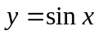, ее свойства и график
11. Функция 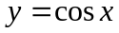, ее свойства и график
12. Периодичность функций 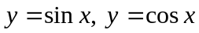
13. Преобразования графиков тригонометрических функций
14. Функции 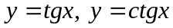, их свойства и графики

Глава 3
Тригонометрические уравнения (9)
15.Арккосинус и решение уравнения 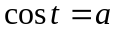
16. Арксинус и решение уравнения 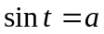
17. Арктангенс и арккотангенс. Решение уравнений 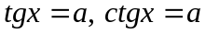
18. Тригонометрические уравнения

Глава 4
Преобразование тригонометрических выражений (11)
19. Синус и косинус суммы и разности аргументов
20. Тангенс суммы и разности аргументов
21. Формулы двойного аргумента
22. Преобразование сумм тригонометрических функций в произведения
23. Преобразование произведений тригонометрических функций в суммы

Глава 5
Производная (28)
24. Числовые последовательности и их свойства. Предел последовательности
25. Сумма бесконечной геометрической прогрессии
26. Предел функции
27.Определение производной
28. Вычисление производных
29.Уравнение касательной к графику функции
30. Применение производной для исследований функций
на монотонность и экстремумы
31.Построение графиков функций
32. Применение производной для отыскания наибольшего и наименьшего значений непрерывной функции на промежутке
Задачи на отыскание наибольших и наименьших значений величин

11 класс

ГЛАВА 6.
Степени и корни. Степенные функции (15)
§ 33. Понятие корня n-й степени из действительного числа
§ 34. Функции 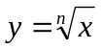, их свойства и графики
§ 35.Свойства корня n-й степени § 36. Преобразование выражений, содержащих радикалы
§ 37. Обобщение понятия о показателе степени
§ 38. Степенные функции, их свойства и графики

ГЛАВА 7.
Показательная и логарифмическая функции (24)
§ 39. Показательная функция, ее свойства и график
§ 40. Показательные уравнения и неравенства

§ 41. Понятие логарифма
§ 42. Логарифмическая функция, ее свойства и график
§ 43. Свойства логарифмов
§ 44. Логарифмические уравнения
§ 45. Логарифмические неравенства
§ 46. Переход к новому основанию логарифма
§ 47. Дифференцирование показательной и логарифмической функций

ГЛАВА 8.
Первообразная и интеграл (9)
§ 48. Первообразная
§ 49. Определенный интеграл
Контрольная работа № 5

ГЛАВА 9.
Элементы математической статистики, комбинаторики
и теории вероятностей (11)
50. Статистическая обработка данных
51. Простейшие вероятностные задачи.
52. Сочетания и размещения
53. Формула бинома Ньютона
54. Случайные события и их вероятности

ГЛАВА 10.
Уравнения и неравенства. Системы уравнений и неравенств (17)
- Равносильность уравнений
- Общие методы решения уравнений
- Решение неравенств с одной переменной
- Уравнения и неравенства с двумя переменными
- Системы уравнений
60. Уравнения и неравенства с параметрами Контрольная работа № 7 2

Заключение

Особенностью учебника Мордкович А. Г. Алгебра и начала математического анализа 10—11 классы (базовый уровень) является четкая последовательность изложения теоретического материала. Теория тригонометрических функций и уравнений строится на геометрическом модуле: «Числовая окружность на координатной плоскости».

Изложение элементов математического анализа можно назвать неформальным, так как автор дает возможность почувствовать общекультурное и общеприкладное значение той математической модели, которая называется «Производная». Учебник написан доступным языком, подробно и обстоятельно.

Приоритетной в курсе является функционально – графическая линия, ключевые слова – стержень курса – математическая модель, математический язык. Учебник можно использовать на базовом и профильном уровне.

Министерство образования и науки Российской Федерации
Физико-математический факультет
Кафедра математического анализа и элементарной математики

Реферат на тему:
«Анализ УМК: Мордкович А.Г. Алгебра и начала математического анализа 10-11 классы (базовый уровень)»

Выполнил:
магистрант гр.ФМм-11
Попова С.М.
Проверила:
К.п.н., доцент
Сафронова Т.М.

Елец-2012г.

